Выполнив задания этой темы, вы научитесь:
- Форматировать объекты текстового документа,
- Изменять параметры символов и абзацев,
- Оформлять текст в виде списка,
- Форматировать текст в несколько колонок.

- Запустите текстовый процессор Word 2007: ПУСК → Все программы → Microsoft Office → Microsoft Word 2007.
- В рабочее поле текстового процессора Word введите текст, приведенный ниже:
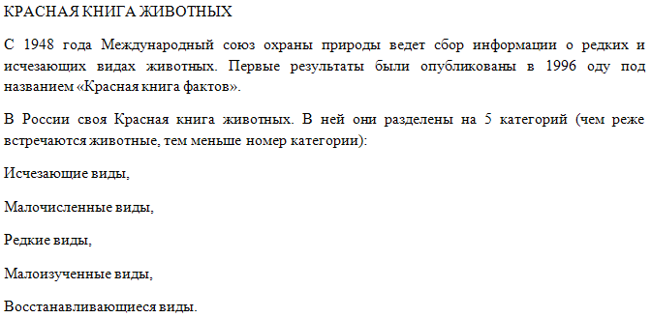
- Оформите заголовок текста КРАСНАЯ КНИГА ЖИВОТНЫХ полужирным шрифтом размером 14, используя кнопки на вкладке Главная, группа Шрифт.
- Выделите заголовок текста (большие буквы получаются при наборе текста с нажатой клавишей Caps Lock),
- Выровняйте заголовок по центру, нажав кнопку на панели инструментов,
- Примените для заголовка шрифт Times New Roman, размер 14 пунктов, тип начертания Полужирный
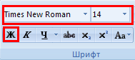
- Примените к основному тексту шрифт Times New Roman, размер 14 пунктов, выравнивание по ширине .
- Заключите текст в рамочку:
- Выделите весь текст,
- Нажмите на вкладке Главная из группы Абзац на пикограмму Настройка границ и выберите кнопку Границы и заливка…,
- В открывшемся окне выберите образец оформления Рамка,
- В списке Тип выберите двойную линию,
- В списке Цвет выберите цвет рамки, например синий,
- Перейдите на вкладке Заливка и выберите цвет заливки, например светло-бирюзовый.
- Оформление списка:
- Выделите 5 последних абзацев: Исчезающие виды, Малочисленные виды, Редкие виды, Малоизученные виды, Восстанавливающиеся виды,
- Нажмите на пиктограмму из группы Абзац на вкладке Главная.
- Отформатируйте первые два абзаца в две колонки:
- Выделите первые два абзаца текста,
- Выберите вкладку Разметка страницы → группа Параметры страницы → Другие колонки,
- В появившемся окне укажите в поле Число колонок значение 2,
- В поле Промежуток укажите значение 1 см.,
- Установите флажок в поле Разделитель,
- Примените измененные параметры щелчком на кнопке ОК.
- Сохраните созданный текст в файле под названием «Красная книга животных_Фамилия» в папке Мои документы, например, «Красная книга животных_Иванов»
- Вышлите сохраненный файл на электронный ящик informatika_school@mail.ru

Файл с выполненным заданием нужно выслать 16 марта в течение дня!

После выполнения действий у тебя должно получиться:
